О внесении изменений в постановление акимата Мангистауской области от 28 октября 2015 года № 332 "Об утверждении регламентов государственных услуг, оказываемых в сфере семьи и детей"
Утративший силу
Постановление акимата Мангистауской области от 22 июня 2016 года № 183. Зарегистрировано Департаментом юстиции Мангистауской области от 22 июля 2016 года № 3086. Утратило силу постановлением акимата Мангистауской области от 20 марта 2020 года № 44
Сноска. Утратило силу постановлением акимата Мангистауской области от 20.03.2020 № 44 (вводится в действие по истечении десяти календарных дней после дня его первого официального опубликования).
Примечание РЦПИ.
В тексте документа сохранена пунктуация и орфография оригинала.
В соответствии с Законом Республики Казахстан от 15 апреля 2013 года "О государственных услугах" акимат области ПОСТАНОВЛЯЕТ:
1. Внести в постановление акимата Мангистауской области от 28 октября 2015 года № 332 "Об утверждении регламентов государственных услуг, оказываемых в сфере семьи и детей" (зарегистрировано в Реестре государственной регистрации нормативных правовых актов за № 2884, опубликовано 22 декабря 2015 года в информационно-правовой системе "Әділет") следующие изменения:
1) регламент государственной услуги "Назначение выплаты денежных средств на содержание ребенка (детей), переданного патронатным воспитателям", утвержденным указанным постановлением изложить в новой редакции согласно приложению 1 к настоящему постановлению;
2) регламент государственной услуги "Назначение единовременной денежной выплаты в связи с усыновлением ребенка-сироты и (или) ребенка, оставшегося без попечения родителей", утвержденным указанным постановлением изложить в новой редакции согласно приложению 2 к настоящему постановлению;
3) регламент государственной услуги "Передача ребенка (детей) на патронатное воспитание", утвержденным указанным постановлением изложить в новой редакции согласно приложению 3 к настоящему постановлению;
4) регламент государственной услуги "Постановка на учет лиц, желающих усыновить детей", утвержденным указанным постановлением изложить в новой редакции согласно приложению 4 к настоящему постановлению.
2. Государственному учреждению "Управление образования Мангистауской области" (Тастемирова З.Ж.) обеспечить официальное опубликование данного постановления в информационно-правовой системе "Әділет" и в средствах массовой информации, размещение на интернет-ресурсе акимата Мангистауской области.
3. Контроль за исполнением настоящего постановления возложить на заместителя акима области Нургазиеву Б. Г.
4. Настоящее постановление вступает в силу со дня государственной регистрации в органах юстиции и вводится в действие по истечении десяти календарных дней после дня его первого официального опубликования.
Аким области | А. Айдарбаев
"СОГЛАСОВАНО"
руководитель государственного учреждения
"Управление образования
Мангистауской области"
Тастемирова З. Ж.
22 июнь 2016 год.
Утвержден
постановлением акимата
Мангистауской области
от "22" 06 2016 года № 182
приложение 9
к постановлению акимата
Мангистауской области
от "28" октября 2015 года № 332
Регламент государственной услуги "Назначение выплаты денежных средств на содержание ребенка (детей), переданного патронатным воспитателям" 1. Общие положения
1. Государственная услуга "Назначение выплаты денежных средств на содержание ребенка (детей), переданного патронатным воспитателям" (далее – государственная услуга) оказывается местными исполнительными органами районов и городов областного значения (далее – услугодатель).
Прием заявления и выдача результата оказания государственной услуги осуществляется через:
1) канцелярию услугодателя;
2) веб-портал "электронного правительства" www.egov.kz (далее – портал).
2. Форма оказания государственной услуги: электронная (полностью автоматизированная) и (или) бумажная.
3. Результат оказания государственной услуги: решение о назначении денежных средств, выделяемых патронатным воспитателям на содержание ребенка (детей) (далее - решение) по форме согласно приложению 2 стандарта государственной услуги "Назначение выплаты денежных средств на содержание ребенка (детей), переданного патронатным воспитателям", утвержденным приказом Министра образования и науки Республики Казахстан от 24 марта 2016 года № 210 "О внесении изменений в приказ Министра образования и науки Республики Казахстан от 13 апреля 2015 года № 198 "Об утверждении стандартов государственных услуг, оказываемых в сфере семьи и детей" (зарегистрирован в Реестре государственной регистрации нормативных правовых актов за № 102813) (далее – Стандарт).
Форма предоставления результата оказания государственной услуги: электронная и (или) бумажная.
В случае обращения услугополучателя за результатом оказания государственной услуги на бумажном носителе результат оказания государственной услуги оформляется в электронной форме, распечатывается, заверяется печатью и подписью уполномоченного лица услугодателя.
На портале результат оказания государственной услуги направляется и хранится в "личном кабинете" услугополучателя в форме электронного документа, подписанного электронной цифровой подписью (далее – ЭЦП) уполномоченного лица услугодателя.
2. Описание порядка действий структурных подразделений (работников) услугодателя в процессе оказания государственной услуги
4. Основанием для начала процедуры (действия) по оказанию государственной услуги является получение услугадателям заявления и иных документов услугополучателя предусмотренных в пункте 9 Стандарта.
5. Содержание каждой процедуры (действия), входящей в состав процесса оказания государственной услуги, длительность его выполнения:
1) прием и регистрация документов сотрудником канцелярии услугодателя, передача документов руководителю услугодателя– 20 минут.
2) рассмотрение документов руководителем услугодателя и передача ответственному исполнителю – 1 рабочий день.
3) рассмотрение документов ответственным исполнителем и оформление , результат оказания государственной услуги– 3 рабочих дня;
4) подписание результата оказания государственной услуги руководителем услугодателя – 1 рабочий день;
5) выдача результата оказания государственной услуги услугополучателю – 30 минут.
6. Результат процедуры (действия) по оказанию государственной услуги, который служит основанием для начала выполнения следующей процедуры (действия):
11) регистрация документов в журнале регистрации;
2) определение ответственного специалиста для исполнения;
3) направление результата оказания государственной услуги руководителю услугодателя;
4) отметка в журнале о выдаче результата оказания государственной услуги;
3. Описание порядка взаимодействия структурных подразделений (работников) услугодателя в процессе оказания государственной услуги
7. Перечень структурных подразделений (работников) услугодателя, которые участвуют в процессе оказания государственной услуги:
1) сотрудник канцелярии услугодателя;
2) руководитель услугодателя;
3) ответственный исполнитель отдела услугодателя.
8. Описание последовательности процедур (действий) между структурными подразделениями (работниками) с указанием длительности каждой процедуры (действия):
1) сотрудник канцелярии услугодателя принимает, регистрирует документы услугополучателя – 20 минут;
2) руководитель услугодателя накладывает резолюцию и передает документы ответственному исполнителю – 1 рабочих дней;
3) ответственный исполнитель услугодателя готовит результата оказания государственной услуги - 3 рабочих дней;
4) руководитель услугодателя подписывает результат оказания государственной услуги– 1 рабочих дней;
5) сотрудник канцелярии услугодателя выдает результата оказания государственной услуги услугополучателю – 30 минут.
4. Описание порядка взаимодействия с Государственной корпорацией "Правительство для граждан" и (или) иными услугодателями, а также порядка использования информационных систем в процессе оказания государственной услуги
9. Описание порядка обращения и последовательности процедур (действий) услугодателя и услугополучателя при оказании государственной услуги через портал:
1) услугополучатель осуществляет регистрацию на портале с помощью индивидуального идентификационного номера (далее – ИИН), а также пароля;
2) процесс 1 – ввод услугополучателем ИИН и пароля (процесс авторизации) на портале для получения услуги;
3) условие 1 – проверка на портале подлинности данных о зарегистрированном услугополучателе через ИИН и пароль;
4) процесс 2 – формирование порталом сообщения об отказе в авторизации в связи с имеющимися нарушениями в данных услугополучателя;
5) процесс 3 – выбор услугополучателем услуги, указанной в настоящем регламенте, вывод на экран формы запроса для оказания услуги и заполнение услугополучателем формы (ввод данных) с учетом ее структуры и форматных требований, прикрепление к форме запроса необходимых копий документов в электронном виде, указанные в пункте 9 Стандарта, а также выбор услугополучателем регистрационного свидетельства ЭЦП для удостоверения (подписания) запроса;
6) условие 2 – проверка на портале срока действия регистрационного свидетельства ЭЦП и отсутствия в списке отозванных (аннулированных) регистрационных свидетельств, а также соответствия идентификационных данных (между ИИН указанным в запросе и ИИН указанным в регистрационном свидетельстве ЭЦП);
7) процесс 4 – формирование сообщения об отказе в запрашиваемой услуге в связи с не подтверждением подлинности ЭЦП услугополучателя;
8) процесс 5 – направление электронного документа (запроса услугополучателя) удостоверенного (подписанного) ЭЦП услугополучателя через шлюз электронного правительства (далее – ШЭП) в автоматизированном рабочем месте регионального шлюза электронного правительства (далее - АРМ РШЭП) для обработки запроса услугодателем;
9) условие 3 – проверка услугодателем соответствия приложенных услугополучателем документов и основания для оказания услуги;
10) процесс 6 - формирование сообщения об отказе в запрашиваемой услуге в связи с имеющимися нарушениями в документах услугополучателя;
11) услугодатель в течение 5 (пяти) рабочих дней осуществляет оказание государственной услуги согласно пункту 5 настоящего регламента;
12) процесс 7 – получение услугополучателем уведомления о заключении договора в форме электронного документа, сформированной АРМ РШЭП. Результат оказания государственной услуги направляется услугополучателю в "личный кабинет" в форме электронного документа, удостоверенного ЭЦП уполномоченного лица услугодателя.
Функциональные взаимодействия информационных систем, задействованных при оказании государственной услуги через портал приведены диаграммой согласно приложению 1 к настоящему регламенту.
10. Подробное описание последовательности процедур (действий), взаимодействий структурных подразделений (работников) услугодателя в процессе оказания государственной услуги, а также описание порядка взаимодействия с иными услугодателями порядка использования информационнных систем в процессе оказания государственной услуги отражается в справочнике бизнес–процессов оказания государственной услуги согласно приложению 2 к регламенту государственной услуги "Назначение выплаты денежных средств на содержание ребенка (детей), переданного патронатным воспитателям". Справочник бизнес–процессов оказания государственной услуги размещается на веб-портале "электронного правительства", интернет–ресурсе услугодателя.

Приложение 1
к регламенту государственной услуги
"Назначение выплаты денежных средств
на содержание ребенка (детей), переданного
патронатным воспитателям"
Функциональные взаимодействия информационных систем, задействованных при оказании государственной услуги через портал диаграмма 1

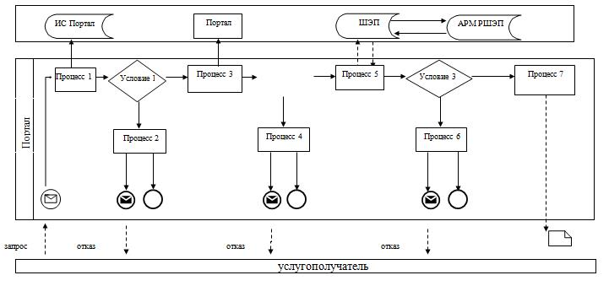

Условные обозначения:

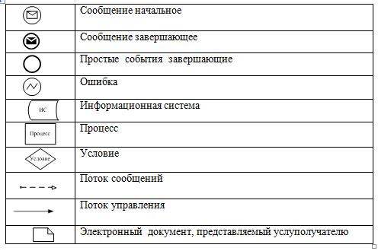

Приложение 2
к регламенту государственной услуги
"Назначение выплаты денежных средств
на содержание ребенка (детей), переданного
патронатным воспитателям"
Справочник бизнес-процессов оказания государственной услуги "Назначение выплаты денежных средств на содержание ребенка (детей), переданного патронатным воспитателям"

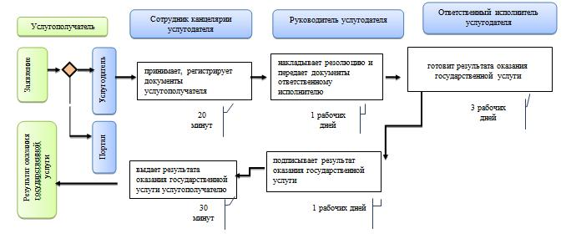

Условные обозначения:

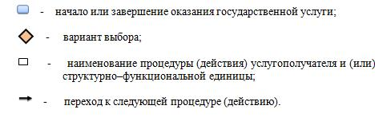

Утвержден
постановлением акимата
Мангистауской области
от "22" 06 2016 года № 182
приложение 11
к постановлению акимата
Мангистауской области
от "28" октября 2015 года № 332
Регламент государственной услуги "Назначение единовременной денежной выплаты в связи с усыновлением ребенка-сироты и (или) ребенка, оставшегося без попечения родителей" 1. Общие положения
1. Государственная услуга "Назначение единовременной денежной выплаты в связи с усыновлением ребенка-сироты и (или) ребенка, оставшегося без попечения родителей" (далее – государственная услуга) оказывается местными исполнительными органами районов и городов областного значения (далее – услугодатель).
Прием заявления и выдача результата оказания государственной услуги осуществляются через:
1) канцелярию услугодателя:
2) веб-портал "электронного правительства" www.egov.kz (далее – портал).
2. Форма оказания государственной услуги – электронная (полностью автоматизированная) и (или) бумажная.
3. Результат оказания государственной услуги – решение о назначении единовременной денежной выплаты в связи с усыновлением ребенка-сироты и (или) ребенка, оставшегося без попечения родителей по форме согласно приложение 2 к стандарта государственной услуги "Назначение единовременной денежной выплаты в связи с усыновлением ребенка-сироты и (или) ребенка, оставшегося без попечения родителей" утвержденным приказом Министра образования и науки Республики Казахстан от 24 марта 2016 года № 210 "О внесении изменений в приказ Министра образования и науки Республики Казахстан от 13 апреля 2015 года № 198 "Об утверждении стандартов государственных услуг, оказываемых в сфере семьи и детей" (зарегистрирован в Реестре государственной регистрации нормативных правовых актов за № 102813) (далее – Стандарт).
Форма предоставления результата оказания государственной услуги – электронная и (или) бумажная.
В случае обращения услугополучателя за результатом оказания государственной услуги на бумажном носителе результат оказания государственной услуги оформляется в электронной форме, распечатывается, заверяется печатью и подписью уполномоченного лица услугодателя.
На портале результат оказания государственной услуги направляется и хранится в "личном кабинете" услугополучателя в форме электронного документа, подписанного электронной цифровой подписью (далее – ЭЦП) уполномоченного лица услугодателя.
2. Описание порядка действий структурных подразделений (работников) услугодателя в процессе оказания государственной услуги
4. Основанием для начала процедуры (действия) по оказанию государственной услуги является получение услугадателям заявления и иных документов услугополучателя предусмотренных в пункте 9 Стандарта.
5. Содержание каждой процедуры (действия), входящей в состав процесса оказания государственной услуги, длительность его выполнения:
1) прием и регистрация документов сотрудником канцелярии, передача документов руководителю отдела услугодателя – 20 минут;
2) рассмотрение документов руководителем отдела, передача документов ответственному исполнитель услугодателя– 1 рабочих день;
3) ответственный исполнитель услугодателя осуществляет подготовку решение о назначении единовременной денежной выплаты в связи с усыновлением ребенка-сироты и (или) ребенка, оставшегося без попечения родителей – 3 рабочих дней;
4) руководитель услугодателя подписывает результата оказания государственной услуги – 1 рабочих день;
5) направление подписанного руководителем результата оказания государственной услуги услугополучателю – 30 минут.
6. Результат процедуры (действия) по оказанию государственной услуги, который служит основанием для начала выполнения следующей процедуры (действия):
1) регистрация канцелярией документов в журнале входящей корреспонденции;
2) определение ответственного специалиста для исполнения;
3) направление на подписание заключения или мотивированный ответ об отказ в оказании государственной услуги;
4) направление подписанного документа в канцелярию услугодателя;
5) отметка сотрудника канцелярии о выдаче решение о назначении единовременной денежной выплаты в связи с усыновлением ребенка-сироты и (или) ребенка, оставшегося без попечения родителей.
3. Описание порядка взаимодействия структурных подразделений (работников) услугодателя в процессе оказания государственной услуги
7. Перечень структурных подразделений (работников) услугодателя, которые участвуют в процессе оказания государственной услуги:
1) сотрудник канцелярии услугодателя;
2) руководитель услугодателя;
3) ответственный исполнитель услугодателя.
8. Описание последовательности процедур (действий) между структурными подразделениями (работниками) с указанием длительности каждой процедуры (действия):
1) сотрудник канцелярии услугодателя направляет документы руководителю для наложения резолюции – 20 минут;
2) руководитель услугодателя накладывает резолюцию, отправляет документы ответственному исполнителю – 1 рабочих день;
3) ответственный исполнитель услугодателя готовит результат оказания государственной услуги – 3 рабочих дней;
4) руководитель услугодателя подписывает результат оказания государственной услуги – 1 рабочих день;
5) сотрудник канцелярии услугодателя выдает результата оказания государственной услуги услугополучателю – 30 минут.
4. Описание порядка взаимодействия с Государственной корпорацией "Правительство для граждан" и (или) иными услугодателями, а также порядка использования информационных систем в процессе оказания государственной услуги
9. Описание порядка обращения и последовательности процедур (действий) услугодателя и услугополучателя при оказании государственной услуги через портал:
1) услугополучатель осуществляет регистрацию на портале с помощью индивидуального идентификационного номера (далее – ИИН), а также пароля;
2) процесс 1 – ввод услугополучателем ИИН и пароля (процесс авторизации) на портале для получения услуги;
3) условие 1 – проверка на портале подлинности данных о зарегистрированном услугополучателе через ИИН и пароль;
4) процесс 2 – формирование порталом сообщения об отказе в авторизации в связи с имеющимися нарушениями в данных услугополучателя;
5) процесс 3 – выбор услугополучателем услуги, указанной в настоящем регламенте, вывод на экран формы запроса для оказания услуги и заполнение услугополучателем формы (ввод данных) с учетом ее структуры и форматных требований, прикрепление к форме запроса необходимых копий документов в электронном виде, указанные в пункте 9 Стандарта, а также выбор услугополучателем регистрационного свидетельства ЭЦП для удостоверения (подписания) запроса;
6) условие 2 – проверка на портале срока действия регистрационного свидетельства ЭЦП и отсутствия в списке отозванных (аннулированных) регистрационных свидетельств, а также соответствия идентификационных данных (между ИИН указанным в запросе и ИИН указанным в регистрационном свидетельстве ЭЦП);
7) процесс 4 – формирование сообщения об отказе в запрашиваемой услуге в связи с не подтверждением подлинности ЭЦП услугополучателя;
8) процесс 5 – направление электронного документа (запроса услугополучателя) удостоверенного (подписанного) ЭЦП услугополучателя через шлюз электронного правительства (далее – ШЭП) в автоматизированном рабочем месте регионального шлюза электронного правительства (далее - АРМ РШЭП) для обработки запроса услугодателем;
9) условие 3 – проверка услугодателем соответствия приложенных услугополучателем документов и основания для оказания услуги;
10) процесс 6 - формирование сообщения об отказе в запрашиваемой услуге в связи с имеющимися нарушениями в документах услугополучателя;
11) услугодатель в течение 5 рабочих дней осуществляет оказание государственной услуги согласно пункту 5 настоящего регламента;
12) процесс 7 – получение услугополучателем уведомления в форме электронного документа, сформированной АРМ РШЭП.
Результат оказания государственной услуги направляется услугополучателю в "личный кабинет" в форме электронного документа, удостоверенного ЭЦП уполномоченного лица услугодателя.
Функциональные взаимодействия информационных систем, задействованных при оказании государственной услуги через портал приведены диаграммой согласно приложению 1 к настоящему регламенту.
10. Подробное описание последовательности процедур (действий), взаимодействий структурных подразделений (работников) услугодателя в процессе оказания государственной услуги а также описание порядка взаимодействия с иными услугодателями и через портал порядка использования информационнных систем в процессе оказания государственной услуги отражается в справочнике бизнес-процессов оказания государственной услуги согласно приложению 2 к настоящему регламенту государственной услуги "Назначение единовременной денежной выплаты в связи с усыновлением ребенка-сироты и (или) ребенка, оставшегося без попечения родителей". Справочник бизнес–процессов оказания государственной услуги размещается на веб-портал "электронного правительства", интернет–ресурсе услугодателя.
Приложение 1
к регламенту государственной услуги
"Назначение единовременной денежной выплаты в связи
с усыновлением ребенка-сироты и (или) ребенка,
оставшегося без попечения родителей"
Функциональные взаимодействия информационных систем, задействованных при оказании государственной услуги через портал диаграмма 1

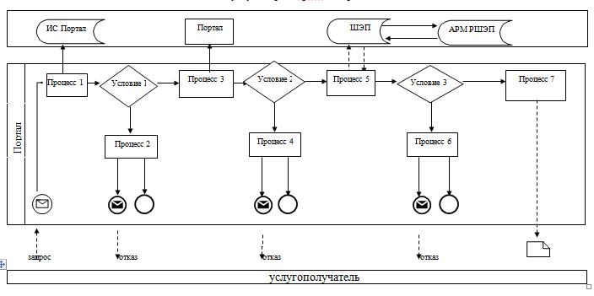

Условные обозначения:

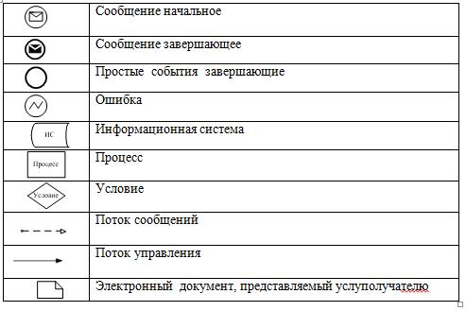

Приложение 2
к регламенту государственной услуги
"Назначение единовременной денежной платы
в связи с усыновлением ребенка-сироты и (или)
ребенка, оставшегося без попечения родителей"
Справочник бизнес-процессов оказания государственной услуги "Назначение единовременной денежной выплаты в связи с усыновлением ребенка-сироты и (или) ребенка, оставшегося без попечения родителей"

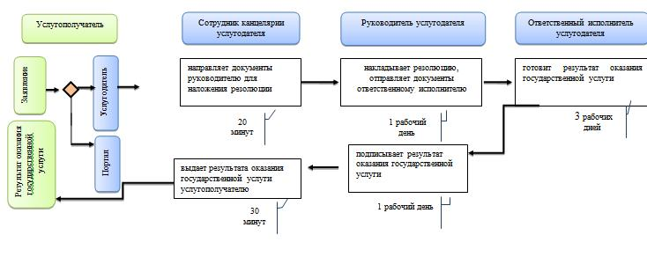

Условные обозначения:

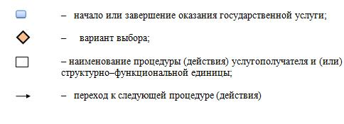

Утвержден
постановлением акимата
Мангистауской области
от "22" 06 2016 года № 182
приложение 8
к постановлению акимата
Мангистауской области
от "28" октября 2015 года № 332
Регламент государственной услуги "Передача ребенка (детей) на патронатное воспитание" 1. Общие положения
1. Государственная услуга "Передача ребенка (детей) на патронатное воспитание" (далее – государственная услуга) оказывается местными исполнительными органами районов и городов областного значения (далее – услугодатель).
Прием заявления для оказания государственной услуги осуществляется через:
1) канцелярию услугодателя;
2) веб-портал "электронного правительства" www.egov.kz (далее – портал).
2. Форма оказания государственной услуги – электронная (частично автоматизированная) и (или) бумажная.
3. Результат оказания государственной услуги:
При обращении к услугодателю – договор о передаче ребенка (детей) на патронатное воспитание либо мотивированный ответ об отказе в оказании государственной услуги в случаях и по основаниям, предусмотренным пунктом 10 стандарта государственной услуги "Передача ребенка (детей) на патронатное воспитание", утвержденным приказом Министра образования и науки Республики Казахстан от 2 ноября 2015 года № 619 "О внесении изменений в приказ Министра образования и науки Республики Казахстан от 13 апреля 2015 года № 198 "Об утверждении стандартов государственных услуг, оказываемых в сфере семьи и детей" (зарегистрирован в Реестре государственной регистрации нормативных правовых актов за № 12366) (далее – Стандарт).
На портале – уведомление о заключении договора о передаче ребенка (детей) на патронатное воспитание по форме согласно приложению 1 к стандарту государственной услуги (далее – уведомление о заключении договора) либо мотивированный ответ об отказе в оказании государственной услуги в случаях и по основаниям, предусмотренным пунктом 10 Стандарта государственной услуги.
После получения уведомления о заключении договора, услугополучателю необходимо обратиться по указанному в уведомлении адресу для заключения договора о передаче ребенка (детей) на патронатное воспитание.
Форма предоставления результата оказания государственной услуги – бумажная.
2. Описание порядка действий структурных подразделений (работников) услугодателя в процессе оказания государственной услуги
4. Основанием для начала процедуры (действия) по оказанию государственной услуги является получение услугадателям заявления и иных документов услугополучателя предусмотренных в пункте 9 Стандарта.
5. Содержание каждой процедуры (действия), входящей в состав процесса оказания государственной услуги, длительность его выполнения:
1) прием документов и их регистрация в канцелярии услугодателя – 30 (тридцать) минут;
2) рассмотрение документов руководителем услугодателя – 1 (один) календарный день;
3) рассмотрение документов ответственным исполнителем услугодателя, составление акта жилищно-бытовых условий и подготовка проект договора о передаче ребенка (детей) на патронатное воспитание, либо мотивированный ответ об отказе в оказании государственной услуги – 28 (двадцать восемь) календарных дней;
4) рассмотрение результата оказания государственной услуги руководителем услугодателя – 1 (календарный) день;
5) выдача результата оказания государственной услуги услугополучателю – 30 (тридцать) минут.
6. Результат процедуры (действия) по оказанию государственной услуги, который служит основанием для начала выполнения следующей процедуры (действия):
1) расписка о приеме соответствующих документов;
2) определение ответственного исполнителя услугодателя;
3) составление акта-жилищно-бытовых условий, подготовка проект договора о передаче ребенка (детей) на патронатное воспитание, либо мотивированный ответ об отказе в оказании государственной услуги;
4) направление результата оказания государственной услуги руководителю услугодателя;
5) подписание результата оказания государственной услуги;
6) роспись услугополучателя в получении результата оказания государственной услуги в журнале.
3. Описание порядка взаимодействия структурных подразделений (работников) услугодателя в процессе оказания государственной услуги
7. Перечень структурных подразделений (работников) услугодателя, которые участвуют в процессе оказания государственной услуги:
1) сотрудник канцелярии услугодателя;
2) руководитель услугодателя;
3) ответственный исполнитель услугодателя;
8. Описание последовательности процедур (действий) между структурными подразделениями (работниками) с указанием длительности каждой процедуры (действия):
1) сотрудник канцелярии услугодателя принимает, регистрирует документы и направляет руководителю услугодателя – 30 (тридцать) минут;
2) руководитель услугодателя рассматривает и отправляет документы ответственному исполнителю – 1 (один) календарный день;
3) ответственный исполнитель услугодателя проверяет документы, составляет акт жилищно-бытовых условий и готовит проект договора о передаче ребенка (детей) на патронатное воспитание, либо мотивированный ответ об отказе в оказании государственной услуги –28 (двадцать восемь) календарных дней;
4) руководитель услугодателя подписывает результат оказания государственой услуги и направляет в канцелярию услугодателя – 1 (один) календарный день;
5) сотрудник канцелярии услугодателя выдает результат оказания государственной услуги – 30 (тридцать) минут.
4. Описание порядка взаимодействия с Государственной корпорацией "Правительство для граждан" и (или) иными услугодателями, а также порядка использования информационных систем в процессе оказания государственной услуги
9. Описание порядка обращения и последовательности процедур (действий) услугодателя и услугополучателя при оказании государственной услуги через портал:
1) услугополучатель осуществляет регистрацию на портале с помощью индивидуального идентификационного номера (далее – ИИН), а также пароля;
2) процесс 1 – ввод услугополучателем ИИН и пароля (процесс авторизации) на портале для получения услуги;
3) условие 1 – проверка на портале подлинности данных о зарегистрированном услугополучателе через ИИН и пароль;
4) процесс 2 – формирование порталом сообщения об отказе в авторизации в связи с имеющимися нарушениями в данных услугополучателя;
5) процесс 3 – выбор услугополучателем услуги, указанной в настоящем регламенте, вывод на экран формы запроса для оказания услуги и заполнение услугополучателем формы (ввод данных) с учетом ее структуры и форматных требований, прикрепление к форме запроса необходимых копий документов в электронном виде, указанные в пункте 9 Стандарта, а также выбор услугополучателем регистрационного свидетельства ЭЦП для удостоверения (подписания) запроса;
6) условие 2 – проверка на портале срока действия регистрационного свидетельства ЭЦП и отсутствия в списке отозванных (аннулированных) регистрационных свидетельств, а также соответствия идентификационных данных (между ИИН указанным в запросе и ИИН указанным в регистрационном свидетельстве ЭЦП);
7) процесс 4 – формирование сообщения об отказе в запрашиваемой услуге в связи с не подтверждением подлинности ЭЦП услугополучателя;
8) процесс 5 – направление электронного документа (запроса услугополучателя) удостоверенного (подписанного) ЭЦП услугополучателя через шлюз электронного правительства (далее – ШЭП) в автоматизированном рабочем месте регионального шлюза электронного правительства (далее - АРМ РШЭП) для обработки запроса услугодателем;
9) условие 3 – проверка услугодателем соответствия приложенных услугополучателем документов и основания для оказания услуги;
10) процесс 6 - формирование сообщения об отказе в запрашиваемой услуге в связи с имеющимися нарушениями в документах услугополучателя;
11) услугодатель в течение 5 (пять) рабочих дней осуществляет оказание государственной услуги согласно пункту 5 настоящего регламента;
12) процесс 7 – получение услугополучателем уведомления о заключении договора в форме электронного документа, сформированной АРМ РШЭП. Результат оказания государственной услуги направляется услугополучателю в "личный кабинет" в форме электронного документа, удостоверенного ЭЦП уполномоченного лица услугодателя.
Функциональные взаимодействия информационных систем, задействованных при оказании государственной услуги через портал приведены диаграммой согласно приложению 1 к настоящему регламенту.
10. Подробное описание последовательности процедур (действий), взаимодействий структурных подразделений (работников) услугодателя в процессе оказания государственной услуги, а также описание порядка взаимодействия с иными услугодателями и порядка использования информационнных систем в процессе оказания государственной услуги отражается в справочнике бизнес–процессов оказания государственной услуги согласно приложению 2 к регламенту государственной услуги "Передача ребенка (детей) на патронатное воспитание". Справочник бизнес–процессов оказания государственной услуги размещается на веб-портале "электронного правительства", интернет–ресурсе услугодателя.

Приложение 1
к регламенту государственной услуги
"Передача ребенка (детей) на патронатное
воспитание"
Функциональные взаимодействия информационных систем, задействованных при оказании государственной услуги через портал диаграмма 1

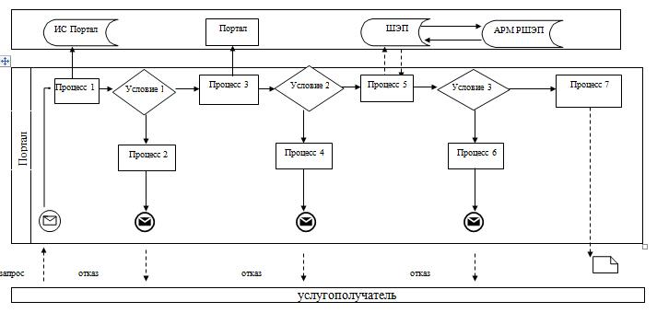

Условные обозначения:

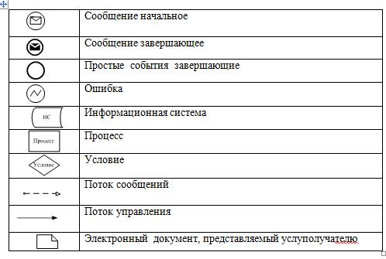

Приложение 2
к регламенту государственной услуги
"Передача ребенка (детей) на патронатное
воспитание"
Справочник бизнес-процессов оказания государственной услуги "Передача ребенка (детей) на патронатное воспитание"

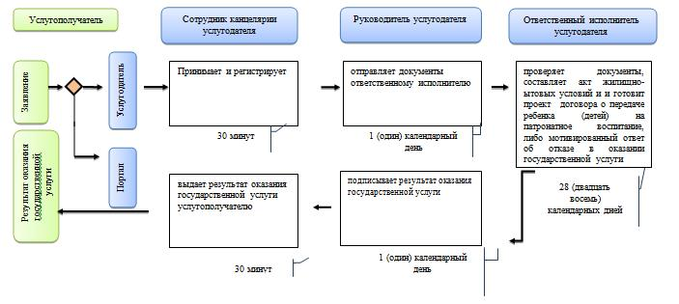

Условные обозначения:

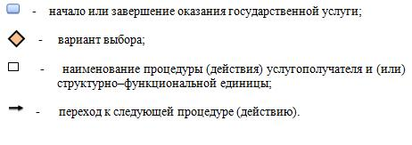

Утвержден
постановлением акимата
Мангистауской области
от "22" 06 2016 года № 152
приложение 10
к постановлению акимата
Мангистауской области
от "28" октября 2015 года № 332
Регламент государственной услуги "Постановка на учет лиц, желающих усыновить детей" 1. Общие положения
1. Государственная услуга "Постановка на учет лиц, желающих усыновить детей" (далее – государственная услуга) оказывается местными исполнительными органами районов и городов областного значения (далее – услугодатель).
Прием заявления для оказания государственной услуги осуществляется через:
1) канцелярию услугодателя;
2) веб-портал "электронного правительства" www.egov.kz
(далее – портал).
2. Форма оказания государственной услуги – электронная (частично автоматизированная) и (или) бумажная.
3. Результат оказания государственной услуги:
При обращении к услугодателю – заключение о возможности (невозможности) быть кандидатом(ами) в усыновители по форме согласно приложению стандарта государственной услуги "Постановка на учет лиц, желающих усыновить детей", утвержденным приказом Министра образования и науки Республики Казахстан от 2 ноября 2015 года № 619 "О внесении изменений в приказ Министра образования и науки Республики Казахстан от 13 апреля 2015 года № 198 "Об утверждении стандартов государственных услуг, оказываемых в сфере семьи и детей" (зарегистрирован в Реестре государственной регистрации нормативных правовых актов за № 12366) (далее – Стандарт).
На портал – уведомление о готовности заключения о возможности (невозможности) быть кандидатом(ами) в усыновители по форме согласно приложению Стандарту государственной услуги (далее - уведомление).
После получения уведомления, услугополучателю необходимо обратиться по указанному в уведомлении адресу для получения заключения о возможности (невозможности) быть кандидатом(ами) в усыновители.
Форма предоставления результата оказания государственной
услуги – бумажная.
2. Описание порядка действий структурных подразделений (работников) услугодателя в процессе оказания государственной услуги
4. Основанием для начала процедуры (действия) по оказанию государственной услуги является получение услугадателям заявления и иных документов услугополучателя предусмотренных в пункте 9 Стандарта.
5. Содержание каждой процедуры (действия), входящей в состав процесса оказания государственной услуги, длительность его выполнения:
1) прием и регистрация документов сотрудником канцелярии, передача документов руководителю отдела услугодателя – 20 минут;
2) рассмотрение документов руководителем услугодателя и передача документов ответственному исполнителю- 1 (один) календарный день;
3) рассмотрение документов ответственным исполнителем услугодателя, составление акта о жилищно-бытовых условиях, подготовка проекта заключения о возможности (невозможности) быть кандидатом (ами) в усыновители – 8 (семь) календарных дней;
4) подписание результата оказания государственной услуги руководителем услугодателя– 1 (один) календарный день;
5) выдача результата оказания государственной услуги услугополучателю – 5 (пять) календарных дней.
6. Результат процедуры (действия) по оказанию государственной услуги, который служит основанием для начала выполнения следующей процедуры (действия):
1) регистрация документов в журнале регистрации;
2) определение ответственного специалиста для исполнения;
3)направление результата оказания государственной услуги руководителю услугодателя;
4) отметка в журнале о выдаче результата оказания государственной услуги.
3. Описание порядка взаимодействия структурных подразделений (работников) услугодателя в процессе оказания государственной услуги
7. Перечень структурных подразделений (работников) услугодателя, которые участвуют в процессе оказания государственной услуги:
1) сотрудник канцелярии услугодателя;
2) руководитель услугодателя;
3) ответственный исполнитель отдела услугодателя;
4) комиссия, выдающая заключение о возможности (невозможности) выдачи разрешения о передаче детей.
8. Описание последовательности процедур (действий) между структурными подразделениями (работниками) с указанием длительности каждой процедуры (действия):
1) сотрудник канцелярии услугодателя принимает, регистрирует документы услугополучателя – 20 минут;
2) руководитель услугодателя накладывает резолюцию и передает документы ответственному исполнителю – 1 календарный день;
3) ответственный исполнитель услугодателя рассматривает документы, составляет акт жилищно-бытовых условий и готовит проекта заключение о возможности (невозможности) быть кандидатом (ами) в усыновители - 8 (восемь) календарных дней;
4) руководитель услугодателя подписывает результат оказания государственной услуги– 1 один) календарных день;
5) сотрудник канцелярии услугодателя выдает результат оказания государственной услуги услугополучателю – 5 (пять) календарных дней.
4. Описание порядка взаимодействия с Государственной корпорацией "Правительство для граждан" и (или) иными услугодателями, а также порядка использования информационных систем в процессе оказания государственной услуги
9. Описание порядка обращения и последовательности процедур (действий) услугодателя и услугополучателя при оказании государственной услуги через портал:
1) услугополучатель осуществляет регистрацию на портале с помощью индивидуального идентификационного номера (далее – ИИН), а также пароля;
2) процесс 1 – ввод услугополучателем ИИН и пароля (процесс авторизации) на портале для получения услуги;
3) условие 1 – проверка на портале подлинности данных о зарегистрированном услугополучателе через ИИН и пароль;
4) процесс 2 – формирование порталом сообщения об отказе в авторизации в связи с имеющимися нарушениями в данных услугополучателя;
5) процесс 3 – выбор услугополучателем услуги, указанной в настоящем регламенте, вывод на экран формы запроса для оказания услуги и заполнение услугополучателем формы (ввод данных) с учетом ее структуры и форматных требований, прикрепление к форме запроса необходимых копий документов в электронном виде, указанные в пункте 9 Стандарта, а также выбор
услугополучателем регистрационного свидетельства ЭЦП для удостоверения (подписания) запроса;
6) условие 2 – проверка на портале срока действия регистрационного свидетельства ЭЦП и отсутствия в списке отозванных (аннулированных) регистрационных свидетельств, а также соответствия идентификационных данных (между ИИН указанным в запросе и ИИН указанным в регистрационном свидетельстве ЭЦП);
7) процесс 4 – формирование сообщения об отказе в запрашиваемой услуге в связи с не подтверждением подлинности ЭЦП услугополучателя;
8) процесс 5 – направление электронного документа (запроса услугополучателя) удостоверенного (подписанного) ЭЦП услугополучателя через шлюз электронного правительства (далее – ШЭП) в автоматизированном рабочем месте регионального шлюза электронного правительства (далее - АРМ РШЭП) для обработки запроса услугодателем;
9) условие 3 – проверка услугодателем соответствия приложенных услугополучателем документов и основания для оказания услуги;
10) процесс 6 - формирование сообщения об отказе в запрашиваемой услуге в связи с имеющимися нарушениями в документах услугополучателя;
11) услугодатель в течение 15 (пяти) рабочих дней осуществляет оказание государственной услуги согласно пункту 5 настоящего регламента;
12) процесс 7 – получение услугополучателем уведомления о заключении договора в форме электронного документа, сформированной АРМ РШЭП. Результат оказания государственной услуги направляется услугополучателю в "личный кабинет" в форме электронного документа, удостоверенного ЭЦП уполномоченного лица услугодателя.
Функциональные взаимодействия информационных систем, задействованных при оказании государственной услуги через портал приведены диаграммой согласно приложению 1 к настоящему регламенту.
10. Подробное описание последовательности процедур (действий), взаимодействий структурных подразделений (работников) услугодателя в процессе оказания государственной услуги, а также описание порядка взаимодействия с иными услугодателями и через портал порядка использования информационнных систем в процессе оказания государственной услуги отражается в справочнике бизнес–процессов оказания государственной услуги согласно приложению 2 к регламенту государственной услуги "Постановка на учет лиц, желающих усыновить детей". Справочник бизнес–процессов оказания государственной услуги размещается на портале, интернет–ресурсе услугодателя.

Приложение 1
к регламенту государственной услуги
"Постановка на учет лиц, желающих
усыновить детей"
Функциональные взаимодействия информационных систем, задействованных при оказании государственной услуги через портал диаграмма 1

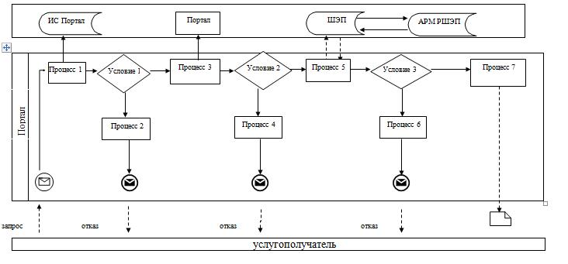

Условные обозначения:

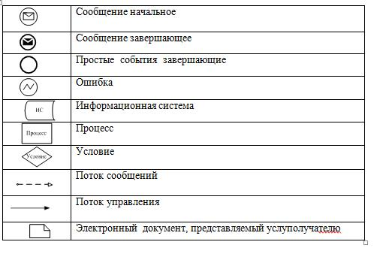

Приложение
регламенту государственной услуги
"Постановка на учет лиц, желающих
усыновить детей"
Справочник бизнес-процессов оказания государственной услуги "Постановка на учет лиц, желающих усыновить детей"

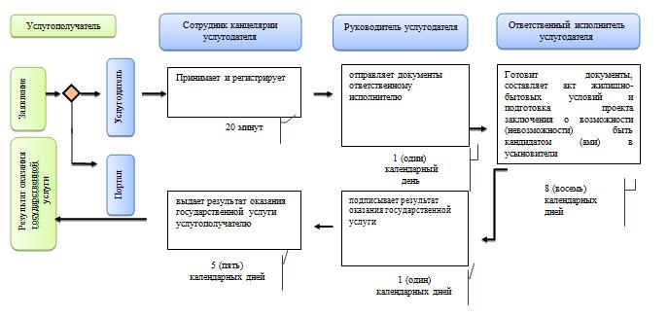

Условные обозначения:

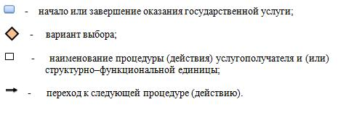

© 2012. РГП на ПХВ «Институт законодательства и правовой информации Республики Казахстан» Министерства юстиции Республики Казахстан

